Министерство высшего образования и науки Российской Федерации

Федеральное государственное автономное образовательное учреждение высшего образования

ПЕРМСКИЙ НАЦИОНАЛЬНЫЙ ИССЛЕДОВАТЕЛЬСКИЙ ПОЛИТЕХНИЧЕСКИЙ УНИВЕРСИТЕТ (ПНИПУ)

Электротехнический факультет

Дисциплина: основы алгоритмизации и программирования, 2 семестр

ОТЧЁТ ПО ЛАБОЛАТОРНОЙ РАБОТЕ №4

Тема: «Работа с одномерными массивами»

Выполнил

Студент РИС-24-1б

Конькова С. С.

Проверил

Доцент кафедры ИТАС

Полякова О. А.

Пермь 2025

**Постановка задачи:**

1. Сформировать одномерный массив целых чисел, используя датчик случайных чисел.
2. Распечатать полученный массив.
3. Удалить 5 последних элементов массива.
4. Добавить в начало массива 3 элемента с значением M[ I+1 ]+2.
5. Распечатать полученный массив.

**Анализ задачи:**

1. Создаём функцию для вывода массива
2. Формируем массив через датчик случайных чисел
3. Выводим массив
4. Удаляем последние 5 элементов, сокращая размер массива на 5
5. Выводим результат
6. Увеличиваем размер массива на 3 и добавляем в начало новые элементы по формуле newArr[i] = arr[i + 1] + 2;
7. Копируем остальные элементы из начального массива
8. Выводим результат

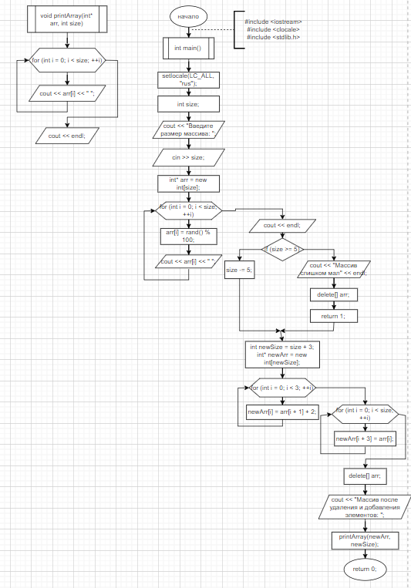

**Блок – схема**

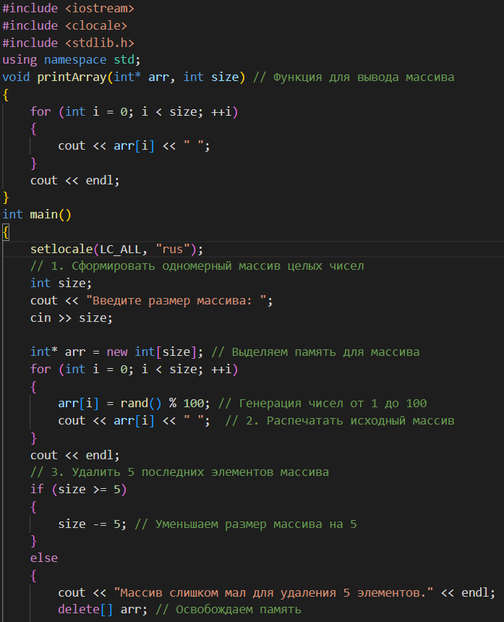**Код программы**

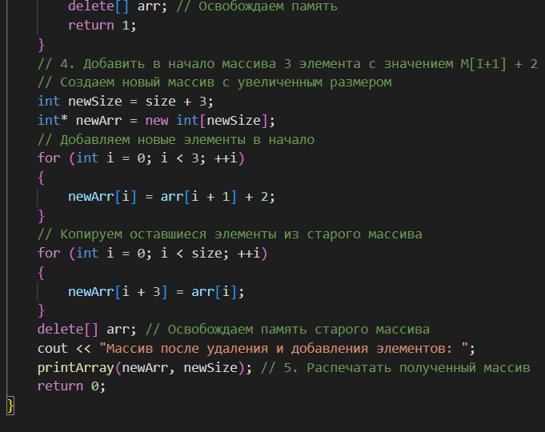

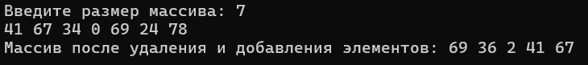**Результаты программы**